Практика 2
Тема: Тестирование “белого ящика”. Способ тестирования базового пути. Потоковый граф. Цикломатическая сложность.
Задания
- Построить потоковый граф. Используя способ тестирования базового пути, составить тестовые варианты.
b=N
while (b ╪ 0)
t=0
for j=1 to b-1 do
if (k[j] > k[j+1])
k[j]<->k[j+1]
t=j
end if
end for
b=t
end loop

- Построить потоковый граф. Используя способ тестирования базового пути, составить тестовые варианты.
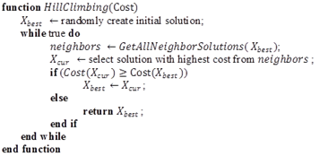

- Построить потоковый граф. Используя способ тестирования базового пути, составить тестовые варианты.
